**新 书 推 荐**

**中文书名：《传承的幸福：父母与子女如何共同疗愈家庭创伤；代际密码疗法》**

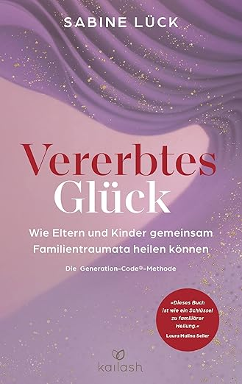**英文书名：Inherited Happiness: HOW PARENTS AND CHILDREN CAN HEAL FAMILY TRAUMA BY WORKING TOGETHER; THE GENERATION CODE METHOD**

**德文书名：Vererbtes Glück**

**作 者：Sabine Lück**

**出 版 社：Kailash**

**代理公司：Penguin Random House Verlagsgruppe/ANA/ Winney**

**页 数：368页**

**出版时间：2025年5月**

**代理地区：中国大陆、台湾**

**审读资料：电子稿**

**类 型：保健/亲子育儿/大众社科**

**内容简介：**

打破过去枷锁，赋予孩子无忧未来

祖先的宿命事件与生存模式至今仍影响着我们，尤其体现在父母与子女的互动中。著名心理治疗师萨宾娜·吕克在本书中展示父母如何觉察家族中长期存在的功能失调模式，并与子女共同解决，使其摆脱对祖先不幸的错位忠诚感。

作者研发的“代际密码疗法”为家庭成员（甚至小至两岁的孩子）提供简单有效的工具，强化代际缺失的联结与关系技能，健康地处理情绪与需求。借此来阻断跨代创伤的传递，为孩子开启无忧快乐未来。

• 革命性新方法——永久终止跨代创伤传递

• 权威专家，私人培训学院与数十年实践经验

**作者简介：**

**萨宾娜·吕克（Sabine Lück）**，心理精神治疗师、儿童青少年心理治疗师、私人家庭系统治疗师。1994年，她与英格丽德·亚历山大共同开发“代际密码”跨代创伤治疗这一创新概念。2010年，二人创立跨代进程研究所（ITP）。著有《沙发上的祖先》，并通过讲座、研讨会与培训传授知识。

**感谢您的阅读！**

**请将反馈信息发至：版权负责人**

**Email**：[Rights@nurnberg.com.cn](mailto:Rights@nurnberg.com.cn)

安德鲁·纳伯格联合国际有限公司北京代表处

北京市海淀区中关村大街甲59号中国人民大学文化大厦1705室, 邮编：100872

电话：010-82504106, 传真：010-82504200

公司网址：[http://www.nurnberg.com.cn](http://www.nurnberg.com.cn/)

书目下载：<http://www.nurnberg.com.cn/booklist_zh/list.aspx>

书讯浏览：<http://www.nurnberg.com.cn/book/book.aspx>

视频推荐：<http://www.nurnberg.com.cn/video/video.aspx>

豆瓣小站：<http://site.douban.com/110577/>

新浪微博：[安德鲁纳伯格公司的微博_微博 (weibo.com)](https://weibo.com/1877653117/profile?topnav=1&wvr=6)

微信订阅号：ANABJ2002

